Дні тижня. Повторення.

*29.05.2023 3А 3Б Хоменко А.Ю.*

Мета:

**Навчальна:**

- ознайомити з лексико-граматичною структурою **Days of week.**

**Розвивати:**

* розвивати фонетичний слух, формувати вміння використовувати міміку, емоційне забарвлення голоса.

**Виховна:**

* виховувати любов до природи, тварин.

**Практична:**

* практично використовувати граматичну структуру **Days of week** культуру спілкування.

1. 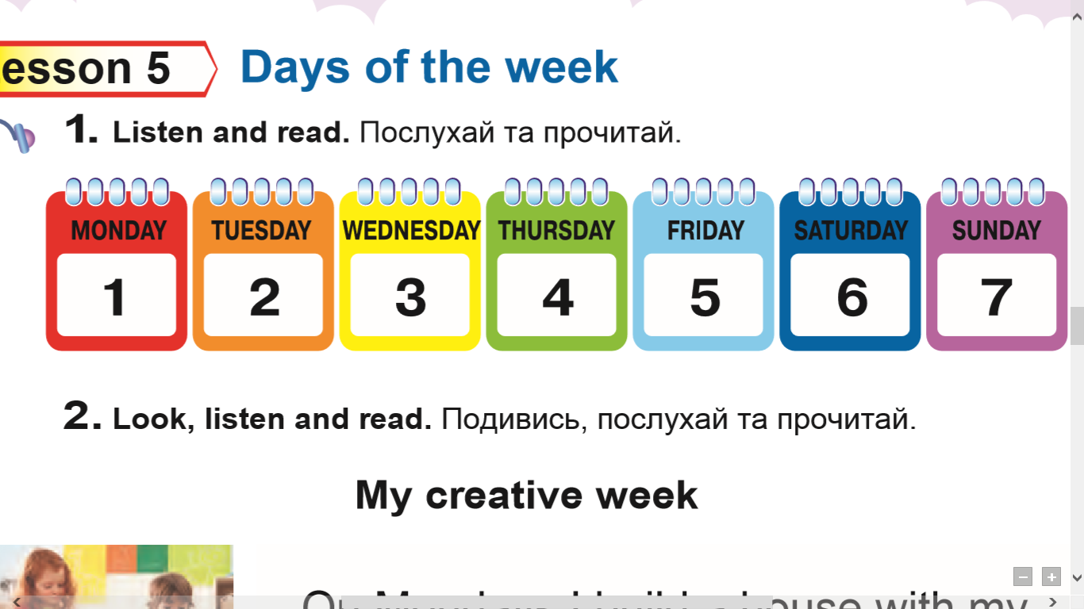**Warm up.** ( введення в іншомовну сферу)

* *Закінчився відпочинок, Початок тижня (понеділок) On Monday.*
* *Ніченька минула скоро. Трудовий іде (вівторок) On Tuesday*
* *Спритна, вміла, молода, Вже настала(середа) On Wednesday*
* *Йде четвертий день тепер, Називається (четвер) On Thursday*
* *Діло добре ладиться як настала (п’ятниця) On Friday*
* *Дома скрізь кипить робота, бо у нас уже (субота)On Saturday*
* *А субота з хлібом-сіллю. Привела сестру (неділю) On Sunday*

1. **Reading**. (шановні діти, тренуємо читання. Короткий звук

-о-).

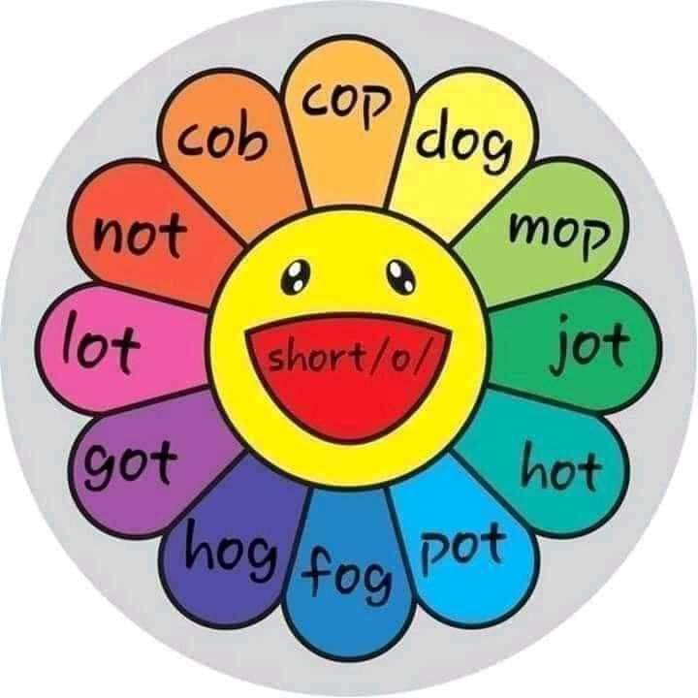

1. **Learning.**  ( повтори дні тижня)

* *Sunday – неділя (санді)*
* *Monday- понеділок(манді)*
* *Tuesday- вівторок(т'юзді)*
* *Wednesday- середа(вензді)*
* *Thursday- четвер(сьорзді)*
* *Friday- п'ятниця( фрайді)*
* *Saturday – субота( сетеді)*

1. **Listening.** (прослухайте презентацію).

* <https://youtu.be/mXMofxtDPUQ>
* Прослухайте пісню
* Разом з героями повторіть слова

**Homework:**

**-** опрацюйте конспект уроку.